OVD 24 augustus 2025 Biddinghuizen, 09.30 uur
10-de zondag van de zomer, ds. B.L. Jongkind, Ermelo
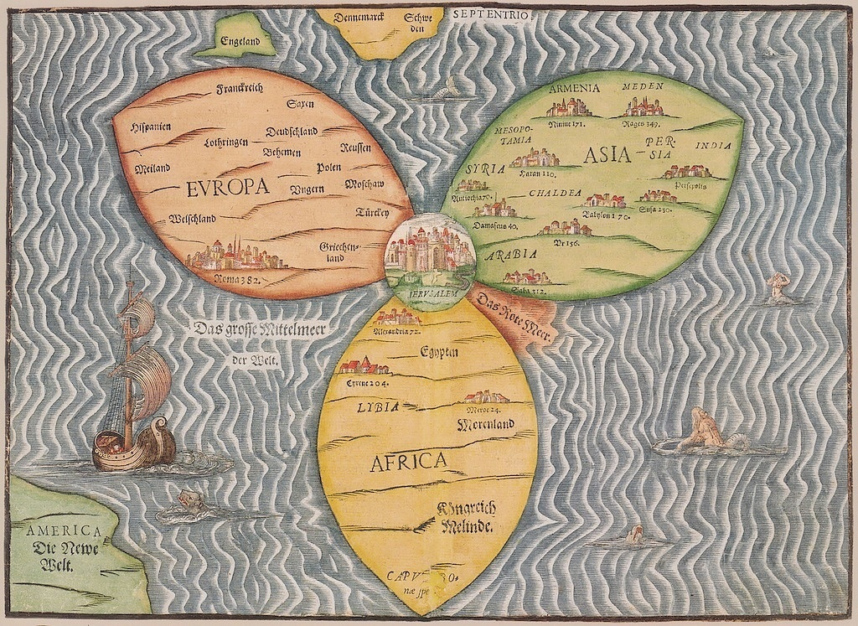
Openingslied: NLB 62: 1, 4 en 7 Wees stil, mijn ziel
Stil gebed
Bemoediging en groet
Vg: Onze hulp is in de Naam van de Heer,
Allen: die hemel en aarde gemaakt heeft.
Vg: Die trouw houdt tot in eeuwigheid
Allen: en niet loslaat wat zijn hand begon.
Vg: Genade zij u en vrede van God onze Vader
en van Jezus Christus onze Heer
in de gemeenschap van de heilige Geest.
Allen: Amen.
Inleiding
Kyriegebed: NLB 300c, gesproken door vg, afgewisseld door allen met: Kyrie eleison
Glorialied NLB 713: Wij moeten Gode zingen 1, 2 en 5
Gebed van de zondag
Schriftlezingen
Profeten: Jesaja 30: 15 – 21
Lied: NLB 885: Groot is Uw trouw, o Heer
Lezing Evangelie: Lucas 13: 21 – 30
Lied: NLB 991: 1-8 De eersten zijn de laatsten
Verkondiging
Lied na de preek: NLB 891: 1 en 2 De kracht van Uw liefde
Gebeden
Dank- en voorbeden, afgewisseld door NLB 1006
- Als alles duister is, ontsteek dan een lichtend vuur dat nooit meer dooft. Een vuur dat nooit meer dooft. Als alles duister is, ontsteek dan een lichtend vuur dat nooit meer dooft. Een vuur dat nooit meer dooft.
Stil gebed
Onze Vader
Collecte
Slotlied: NLB 657: 1, 2 en 4 Zolang wij ademhalen
Wegzending en zegen

